 | Carátula para entrega de prácticas
Facultad de Ingeniería |  | Laboratorio de docencia

Laboratorios de computación
salas A y B

Profesor: | Rodriguez Espino Claudia
Asignatura: | Fundamentos de programación
Grupo: | 1104
No de Práctica(s): Primer | 6
Integrante(s): | Castellanos Márquez Yordi
Semestre: | Primero
Fecha de entrega: | 14/09/2018
Observaciones:

CALIFICACIÓN: _________
Introducción:
Un lenguaje de programación permite expresar una serie de instrucciones que podrán ser realizadas por una computadora. Unos de los lenguajes de programación mayormente difundidos es el lenguaje C. Para este curso será el lenguaje utilizado así como también se mostrarán de software compilado y ejecutado en Linux; con el compilador gcc. Ya que un programa en C debe ser escrito en un editor de texto para después generar un programa ejecutable en la computadora por medio de un compilador. Los que se usaron para esta práctica son los anteriormente mencionados.
El sisma operativo de Linux es de código libre, esto refiere a que La denominación de un producto de software como "de código abierto" conlleva, como idea más importante, la posibilidad de acceder a su código fuente, y la posibilidad de modificarlo y redistribuirlo de la manera que se considere conveniente
Lo primero de todo, GCC es un compilador portable —se ejecuta en la mayoría de las plataformas disponibles hoy, y puede producir salidas para muchos tipos de procesadores. Además de procesadores usados en ordenadores personales, también soporta microcontroladores, DSPs y CPUs de 64 bits. GCC no es solo un compilador nativo —también puede compilar cruzado cualquier programa, produciendo ficheros ejecutables para un sistema diferente desde el que GCC están siendo usado. Esto permite compilar software para sistemas embebidos que no son capaces de ejecutar un compilador. GCC está escrito en C con un fuerte enfoque hacia la portabilidad, y puede compilarse a sí mismo, así puede ser adaptado a nuevos sistemas fácilmente.
Para este trabajo se mostrará cómo, usando el editor de Linux, se copilará y ejecuta software basado en el lenguaje de programación C, programando y compilando tres software ya analizados anteriormente: Calcular el área de un círculo, resolver dos ecuaciones dado un valor para x, y la suma de dos números.
- Ejemplo de compilación 1: software “Hallar el área de un círculo.”

Lo primero que requerimos hacer es abrir una nueva terminal en Linux, una vez hecho esto procedemos a ingresar al procesador de textos donde escribiremos nuestro código fuente. Introducimos el comando vi para acceder al editor Visual Interface de GNU/Linux (VI). El editor vi (visual interface) es el editor más común en cualquier distribución se sistemas operativos con núcleo basado en UNIX. Siguiente a esto, se colocó el nombre del archivo como “área.c” como se muestra en la imagen.
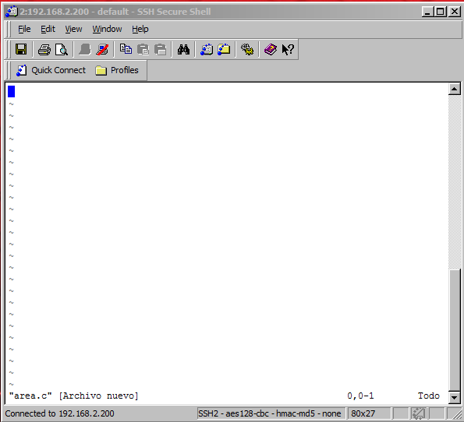

Utilizamos el comando qw para poder modificar el archivo de texto el cual será la base para crear nuestro programa, compilarlo y ejecutarlo. El código completo del software es el mostrado abajo, para salir del editor de texto pulsamos la tecla “esc”.

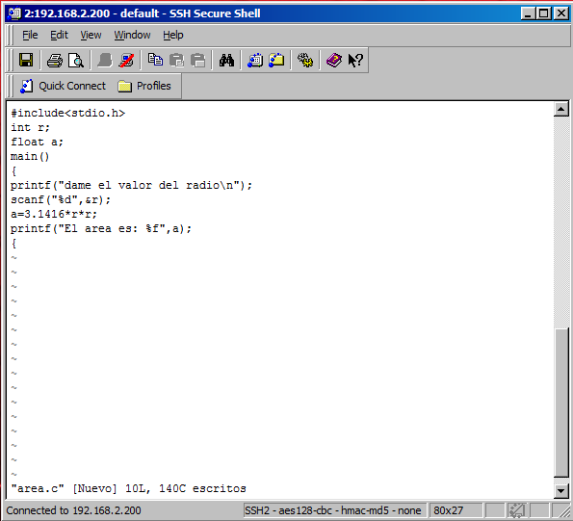
Como podemos notar, hemos creado un archivo del tipo .c para poder compilado posteriormente y lograr obtener el archivo ejecutable. La forma de “pedirle al compilador haga su trabajo” lo logramos primero usando el comando gcc seguido del nombre del archivo.
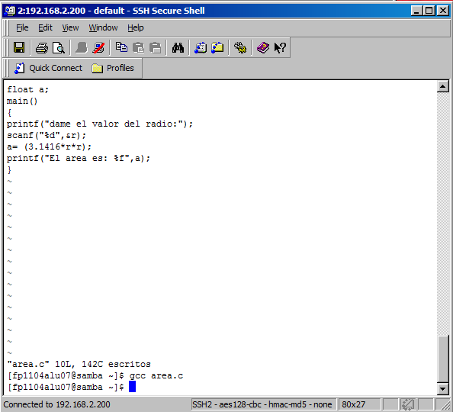

Posteriormente, para poder tener el archivo ejecutable de parte del compilador, necesitamos convertir el archivo en uno tipo .out (o salida en español) como puede verse en la imagen siguiente.

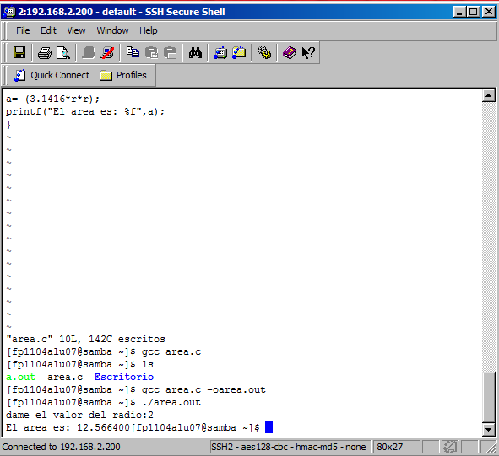
Abrimos el archive ejecutable para ver si nuestro software cumple con lo que queríamos desde un inicio. Y vemos que sí lo hace.
- Ejemplo de compilación 2: software “Obtener la suma de dos números.”
Al igual que el primer ejemplo, abrimos una nueva terminal usando el comando vi para a su vez, crear un nuevo archivo de texto que será nuestro código fuente. Lo llamaremos suma, como se observa abajo. Lo compilamos para crear un archivo ejecutable de tipo .out y verificamos que nuestro software cumpla con lo requerido. En este caso eso es así,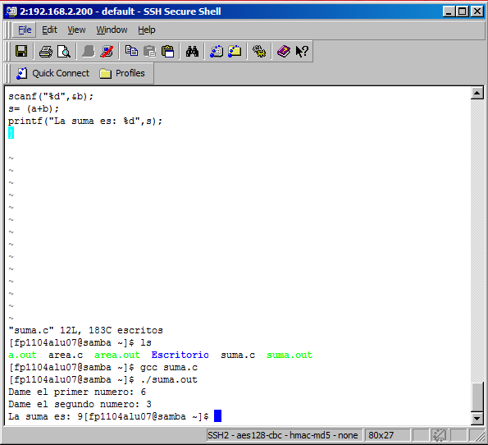.

- Ejemplo de compilación 3: software “Resolver ecuaciones dado el valor de x”
Acedemos a nuestro editor de texto en Linux con el comando ya descrito con anterioridad, vi. Creamos un nuevo archivo de texto y lo nombramos ecuaciones, con el formato .c
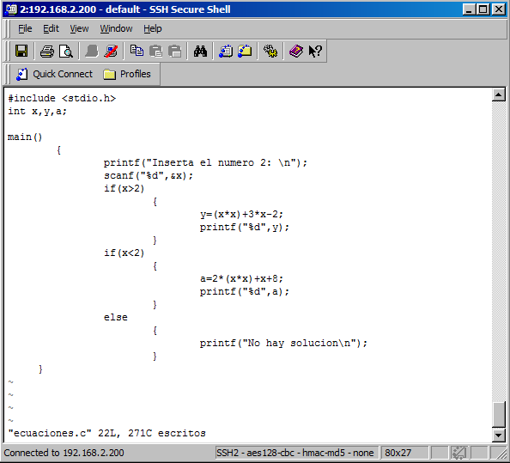
Ya introducido el código para nuestro tercer programa, lo guardamos, salimos del editor de texto con “esc” y procedemos a compilar y ejecutar nuestro archivo cambiando su extensión .c con la extensión .out, ingresamos el comando “./” seguido del nombre del archivo. Esto abre el archivo ejecutable ya compilado.

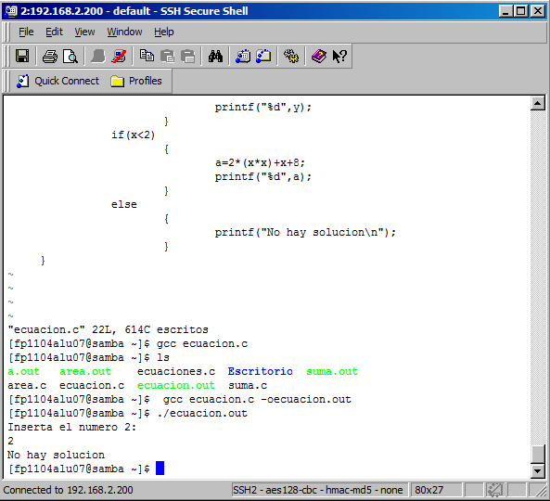
Vemos que nuestro programa hace lo que queríamos que hiciera, en este caso, si la variable x valiera 0, la ecuación no tendría solución.

Conclusiones:
Normalmente invocamos al compilador con cc o gcc (el compilador de gnu) I Cuando tecleamos cc programa.c para generar un ejecutable a partir de un fichero fuente obtenemos un ejecutable, típicamente denominado .out. Sin embargo se realizan tres tareas: por el preprocesador C. Es el que procesa las líneas que comienzan con #include. Puede invocarse directamente con cpp o la compilación propiamente dicha. Genera ficheros objeto (.o) a partir de los ficheros fuente. Puede invocarse como cc -c I El enlazado. Realizado por ld
Es importante comprender como el sistema operativo de una computadora compila un código que le haya sido escrito. Para un programador es clave conocer como el sistema de cómputo está, mediante un compilador en especial para ese lenguaje de programación, traduciendo el código fuente a instrucciones que la computadora pueda entender, es decir, a lenguaje máquina.
Es importante decir que existen entornos de desarrollo integrado, o IDE’s (por sus siglas en inglés) los cuales son compatibles con c, Estos ya pueden compilar y ejecutar el código ingresado en un solo paso; un ejemplo de estos es DevC.

Bibliografía:
http://www.nongnu.org/gccintro-es/gccintro.es.pdf
Consulta: 20/09/2018 a las 5:09 pm
http://ergodic.ugr.es/cphys/lecciones/linux/00.introduccion_a_linux.pdf.
Consulta: 20/09/2018 a las 8:26 pm

